
FEDERACIÓN CANARIA DE ATLETISMO
Teléfonos 922 100 663 - 608333699
C/ San Antonio, 30 – Edificio Las Palmeras. Piso 1º Local 4
38201 – San Cristóbal de La Laguna
Email: info@atletismocanario.es
SANTA CRUZ DE TENERIFE

DELEGACIÓN TERRITORIAL DE LA GOMERA
Polideportivo Municipal
38800 San Sebastián Gomera
TEL: 615417720

SEPTIEMBRE ‘14

07 Inicio primeros entrenos de la nueva temporada veteranos - GO –

OCTUBRE’14

01 Inicio oficial de entreno temporada 2013-2014 Polideportivo Municipal Todas Categorías. GO -

05 Ruta XVI Carrera Popular a Puntallana GO –

24 “I Jornada-Concentración Insular” Controles Cross y campo a través. GO -

NOVIEMBRE ‘14

08 “I Controles de Marcas de Invierno en Pista” - Almogrote-Cajacanarias -GO –

15 I Jornada Campeonato Insular de Campo a través, en Valle Gran Rey. Será Puntuable. GO -

22 II Campeonato de Canarias de Pista de Invierno de Menores Arona (Tenerife)

29 Ruta Competiciones de cross locales en los diferentes Municipios de la Isla GO -

DICIEMBRE ‘14

13 II Jornada Campeonato Insular de Campo a través, en Vallehermoso. Será Puntuable. GO -

20 “I Competición Insular 2014-15” de Controles de Marcas de Invierno en pista GO -

27 XVIII Carrera-Cross Popular de Navidad San Sebastián GO -

ENERO ‘15

17 “II Competición Insular 2014-2015” de Controles de Marcas de Invierno en pistas GO -

18 Campeonato de Canarias de Cross Corto Tenerife

24 III Jornada-Final del Campeonato de Campo través Insular de la Gomera en S. Sebastián. GO-

25 IV Gran Canaria Marathon las Palmas - Participación del Almogrote -

FEBRERO ‘15

06 I Jornada clasificatoria campeonato de Canarias-Campeonato Insular de la Gomera de Pistas GO-

08 Campeonato de Canarias Campo a Través-Cross Largo

14 y 15 Campe. de Canarias Combinadas Invierno, Menores, Cadetes, Juvenil y Junior Gran Canaria

MARZO ‘15

01 I Jornada clasificatoria en pista aire libre del C.E.A. ALMOGROTE. GO-

01 Divirtiéndose con el Atletismo final insular GO-

22 Campeonato de Canarias de Campo a Través de Menores – Hoya del Morcillo (El Hierro)

ABRIL ‘15

04 1ª Jornada XXI Liga Canaria de Clubes - Las Palmas (Gran Canaria)

25 X Campeonato Insular Atletismo menores, cadetes y Juveniles de Pista Isla de la Gomera GO-

26 2ª Jornada Liga Canaria de Clubes B

MAYO ‘15

02 2ª Jornada XXI Liga Canarias de Clubes - Los Realejos (Tenerife)

16 3ª Jornada XXI Liga Canarias de Clubes – Vecindario (Gran Canaria)

23 Campeonato de Canarias cadetes y juveniles. – Gran Canaria -

30 Campeonato de Canarias de la Carrera Vertical de Montaña – Gomera -

JUNIO ‘15

13 Carrera de Montaña de San Antonio en Valle Gran Rey GO -

27 V Campeonato de Canarias de Pista Categorías Menores (LA PALMA)

JULIO ‘15

05 Ruta Carrera Popular Fiestas de San Cristóbal La Lomada San Sebastián GO –

AGOSTO ‘15

VACACIONES

SEPTIEMBRE 2015

06 VI Milla urbana de San Sebastián Gomera - GO –

TEMPORADA 2015-2016

OCTUBRE ‘15

05 XVII CARRERA MONTAÑA PUNTALLANA - GO-

El Delegado de la Federación Canaria de Atletismo en la Isla de la Gomera

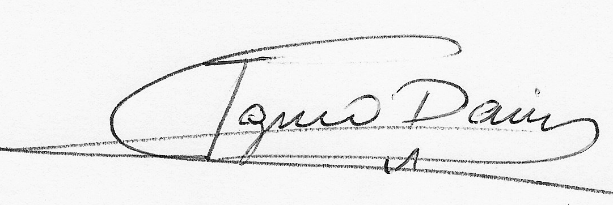

Fdo: / IGNACIO DARIAS CASTILLA

